UTS MK. IFB-452 Komputasi Awan BB TA 2025-2026
Sistem Manajemen Persampahan Berbasis Cloud (TrashTech)

Disusun oleh
15-2023-020 - Muhamad Rizky
URL App : App
URL GitHub : GitHub
Prodi Informatika
Fakultas Teknologi Industri
Institut Teknologi Nasional
Bandung
2026
BAB 1
PENDAHULUAN

1.1 Latar Belakang
Permasalahan persampahan merupakan isu yang masih menjadi tantangan serius di berbagai daerah, baik di perkotaan maupun pedesaan. Peningkatan jumlah penduduk yang tidak diimbangi dengan sistem pengelolaan sampah yang baik menyebabkan munculnya berbagai permasalahan lingkungan, seperti penumpukan sampah, pencemaran air dan udara, serta menurunnya kualitas kesehatan masyarakat. Salah satu faktor utama yang memperburuk kondisi ini adalah kurangnya sistem pelaporan yang efektif, sehingga banyak titik sampah liar yang tidak segera ditangani oleh pihak terkait.
Saat ini, proses pelaporan sampah di banyak daerah masih dilakukan secara manual, seperti melalui laporan lisan, pesan singkat, atau media sosial yang tidak terintegrasi. Hal ini menyebabkan data laporan menjadi tidak terstruktur, sulit dipantau, dan seringkali tidak terdokumentasi dengan baik. Akibatnya, proses tindak lanjut menjadi lambat dan tidak efisien. Selain itu, tidak adanya sistem monitoring yang terpusat juga menyulitkan pihak pengelola dalam melakukan evaluasi dan pengambilan keputusan berbasis data.
Seiring dengan perkembangan teknologi informasi, khususnya dalam bidang komputasi awan (cloud computing), kini tersedia solusi yang memungkinkan pengelolaan data dilakukan secara terpusat, fleksibel, dan scalable. Teknologi cloud memungkinkan aplikasi dapat diakses kapan saja dan di mana saja melalui jaringan internet, serta mendukung penyimpanan data dalam jumlah besar dengan tingkat keamanan dan keandalan yang tinggi. Dengan memanfaatkan cloud computing, sistem pelaporan dapat dibuat lebih modern, terintegrasi, dan mampu memberikan informasi secara real-time kepada pihak terkait.
Selain itu, integrasi teknologi cloud dengan aplikasi berbasis web juga memungkinkan adanya kolaborasi antara masyarakat dan pemerintah dalam menangani permasalahan sampah. Masyarakat dapat berperan aktif dalam melaporkan kondisi lingkungan di sekitarnya, sementara pihak pengelola dapat dengan mudah memonitor, mengelola, dan menindaklanjuti laporan tersebut secara sistematis. Hal ini sejalan dengan konsep smart city yang menekankan pemanfaatan teknologi untuk meningkatkan kualitas hidup masyarakat.
Berdasarkan permasalahan tersebut, maka dikembangkan sebuah sistem bernama TrashTech, yaitu sistem manajemen persampahan berbasis web yang memanfaatkan layanan cloud computing seperti server, database, dan storage. Sistem ini dirancang untuk mempermudah proses pelaporan sampah oleh masyarakat, serta membantu pihak pengelola dalam melakukan monitoring dan pengelolaan data secara lebih efektif dan efisien. Dengan adanya sistem ini, diharapkan proses penanganan sampah dapat menjadi lebih cepat, transparan, dan terorganisir dengan baik.

1.2 Rumusan Masalah
- Bagaimana membangun sistem pelaporan sampah berbasis web?
- Bagaimana memanfaatkan layanan cloud seperti server, database, dan storage?
- Bagaimana melakukan deployment aplikasi secara otomatis menggunakan CI/CD?
1.3 Tujuan
- Membangun aplikasi pelaporan sampah berbasis web
- Mengimplementasikan cloud computing menggunakan layanan AWS
- Mengintegrasikan sistem dengan penyimpanan cloud (S3)
- Menggunakan database cloud (RDS)
- Menerapkan deployment otomatis menggunakan CI/CD
1.4 Manfaat

- Memudahkan masyarakat dalam melaporkan sampah
- Membantu admin dalam monitoring data
- Memberikan pengalaman implementasi cloud computing secara nyata

BAB 2
DESAIN SISTEM

2.1 Nama dan Deskripsi Sistem

Nama Sistem : TrashTech – Sistem Manajemen Persampahan Berbasis Cloud

Deskripsi :
TrashTech merupakan sebuah aplikasi berbasis web yang dirancang untuk memfasilitasi proses pelaporan, pengelolaan, dan monitoring data persampahan secara terintegrasi. Sistem ini memanfaatkan teknologi komputasi awan (cloud computing) untuk menyediakan layanan yang dapat diakses secara real-time, fleksibel, dan scalable melalui jaringan internet.
Melalui sistem ini, pengguna dapat dengan mudah melaporkan kondisi sampah di lingkungan sekitar dengan mengisi informasi lokasi, deskripsi, serta mengunggah bukti berupa gambar. Data laporan tersebut kemudian akan disimpan secara terpusat di cloud dan dapat diakses oleh pihak pengelola untuk dilakukan verifikasi dan tindak lanjut.
TrashTech juga menyediakan fitur monitoring yang memungkinkan admin untuk melihat seluruh laporan yang masuk, mengelompokkan berdasarkan kategori, serta memperbarui status penanganan laporan. Dengan demikian, sistem ini tidak hanya berfungsi sebagai media pelaporan, tetapi juga sebagai alat bantu pengambilan keputusan dalam pengelolaan sampah berbasis data.
Target Pengguna : Sistem TrashTech dirancang untuk digunakan oleh dua jenis pengguna utama, yaitu:

- Masyarakat (User)
Masyarakat berperan sebagai pelapor yang dapat:
- Mengakses website tanpa batasan lokasi
- Mengirimkan laporan terkait kondisi sampah di lingkungan sekitar
- Mengunggah foto sebagai bukti visual
- Memberikan informasi detail seperti lokasi, deskripsi, dan kategori sampah
Dengan adanya sistem ini, masyarakat dapat berpartisipasi aktif dalam menjaga kebersihan lingkungan secara digital.
- Pemerintah / Petugas Kebersihan (Admin)
Admin berperan sebagai pengelola sistem yang memiliki hak akses untuk:
- Melihat seluruh data laporan yang masuk
- Melakukan monitoring kondisi persampahan secara real-time
- Mengelompokkan dan memfilter laporan berdasarkan kategori
- Memperbarui status laporan (menunggu, diproses, selesai)
- Mengambil keputusan terkait prioritas penanganan
Sistem ini membantu pihak pemerintah dalam meningkatkan efisiensi kerja serta transparansi dalam pengelolaan sampah.

2.2 Fitur Sistem
Sistem TrashTech memiliki beberapa fitur utama yang dirancang untuk mendukung proses pelaporan dan pengelolaan data persampahan secara efektif dan terintegrasi.

- Pelaporan Sampah
Fitur ini digunakan oleh masyarakat (user) untuk melaporkan kondisi sampah yang ditemukan di lingkungan sekitar. Proses pelaporan dilakukan melalui form yang tersedia pada halaman web.
Pengguna dapat melakukan beberapa aktivitas berikut:
- Menginput Lokasi
Pengguna mengisi informasi lokasi kejadian sampah, baik berupa alamat, nama tempat, maupun keterangan lokasi lainnya yang memudahkan identifikasi.
- Menulis Deskripsi
Pengguna memberikan penjelasan terkait kondisi sampah, seperti jenis sampah, tingkat keparahan, atau kondisi lingkungan sekitar.
- Mengunggah Foto Sampah
Pengguna dapat mengunggah gambar sebagai bukti visual. File gambar akan disimpan pada cloud storage sehingga dapat diakses kembali oleh sistem.
Melalui fitur ini, sistem dapat mengumpulkan data laporan secara lengkap dan terstruktur.
- Monitoring Data
Fitur monitoring digunakan oleh admin untuk mengawasi dan mengelola seluruh laporan yang masuk ke dalam sistem.
Admin memiliki kemampuan untuk:
- Melihat Seluruh Laporan
Admin dapat mengakses daftar laporan yang telah dikirim oleh pengguna, lengkap dengan informasi lokasi, deskripsi, kategori, foto, dan status.
- Memfilter Laporan Berdasarkan Kategori
Untuk mempermudah pengelolaan data, admin dapat melakukan filter berdasarkan kategori sampah, seperti organik, anorganik, atau plastik. Hal ini membantu dalam pengelompokan dan penentuan prioritas penanganan.
Fitur ini memberikan kemudahan dalam melakukan pengawasan secara real-time terhadap kondisi persampahan.
- Manajemen Status
Fitur ini memungkinkan admin untuk memperbarui status setiap laporan sesuai dengan proses penanganannya. Status ini memberikan informasi kepada pengguna mengenai perkembangan laporan yang telah dikirim.
Terdapat beberapa status yang digunakan dalam sistem, yaitu:
- Menunggu (Pending)
Status awal ketika laporan baru saja dikirim dan belum ditindaklanjuti oleh admin.
- Diproses (In Progress)
Status ketika laporan sedang dalam tahap penanganan oleh petugas terkait.
- Selesai (Completed)
Status ketika laporan telah berhasil ditangani dan permasalahan telah diselesaikan.
Dengan adanya fitur manajemen status ini, sistem menjadi lebih transparan dan informatif bagi pengguna maupun pengelola.
2.3 Desain Database
Tabel Utama : reports
Field | Tipe Data | Keterangan
id | INT | Primary Key
lokasi | VARCHAR | Lokasi sampah
deskripsi | TEXT | Deskripsi laporan
kategori | VARCHAR | Jenis sampah
foto_url | TEXT | URL gambar di cloud
status | VARCHAR | Status laporan
created_at | TIMESTAMP | Waktu laporan dibuat

2.4 Alur Sistem
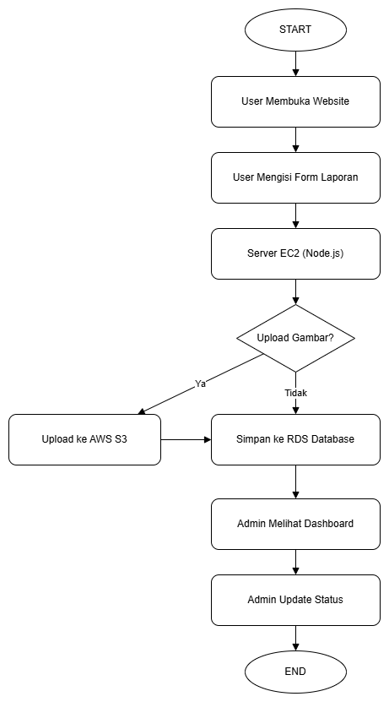
BAB 3
ARSITEKTUR SISTEM
3.1 Konsep Arsitektur
Sistem ini menggunakan arsitektur berbasis cloud dengan pendekatan client-server yang terintegrasi dengan layanan AWS.
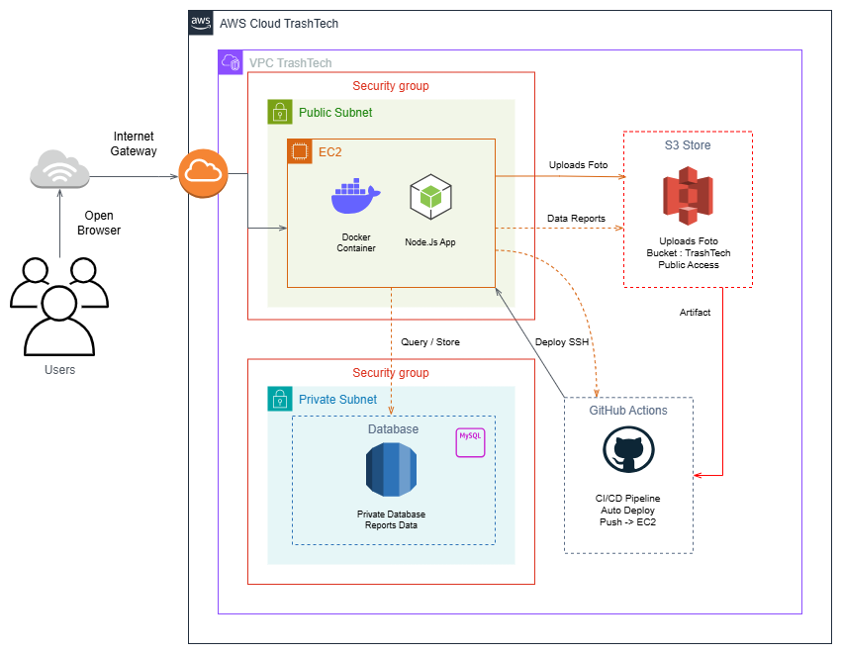
3.2 Komponen Utama
- VPC
Menggunakan layanan Amazon VPC
- Berfungsi sebagai jaringan virtual yang menghubungkan seluruh komponen sistem
- Menjadi tempat bagi EC2, RDS, dan layanan lainnya berada dalam satu jaringan
- Mengatur komunikasi antar layanan secara internal
- Meningkatkan keamanan dengan memisahkan jaringan publik dan privat
Dalam sistem TrashTech, VPC digunakan untuk memastikan bahwa server aplikasi dan database dapat saling terhubung dengan aman tanpa harus melalui jaringan internet secara langsung.
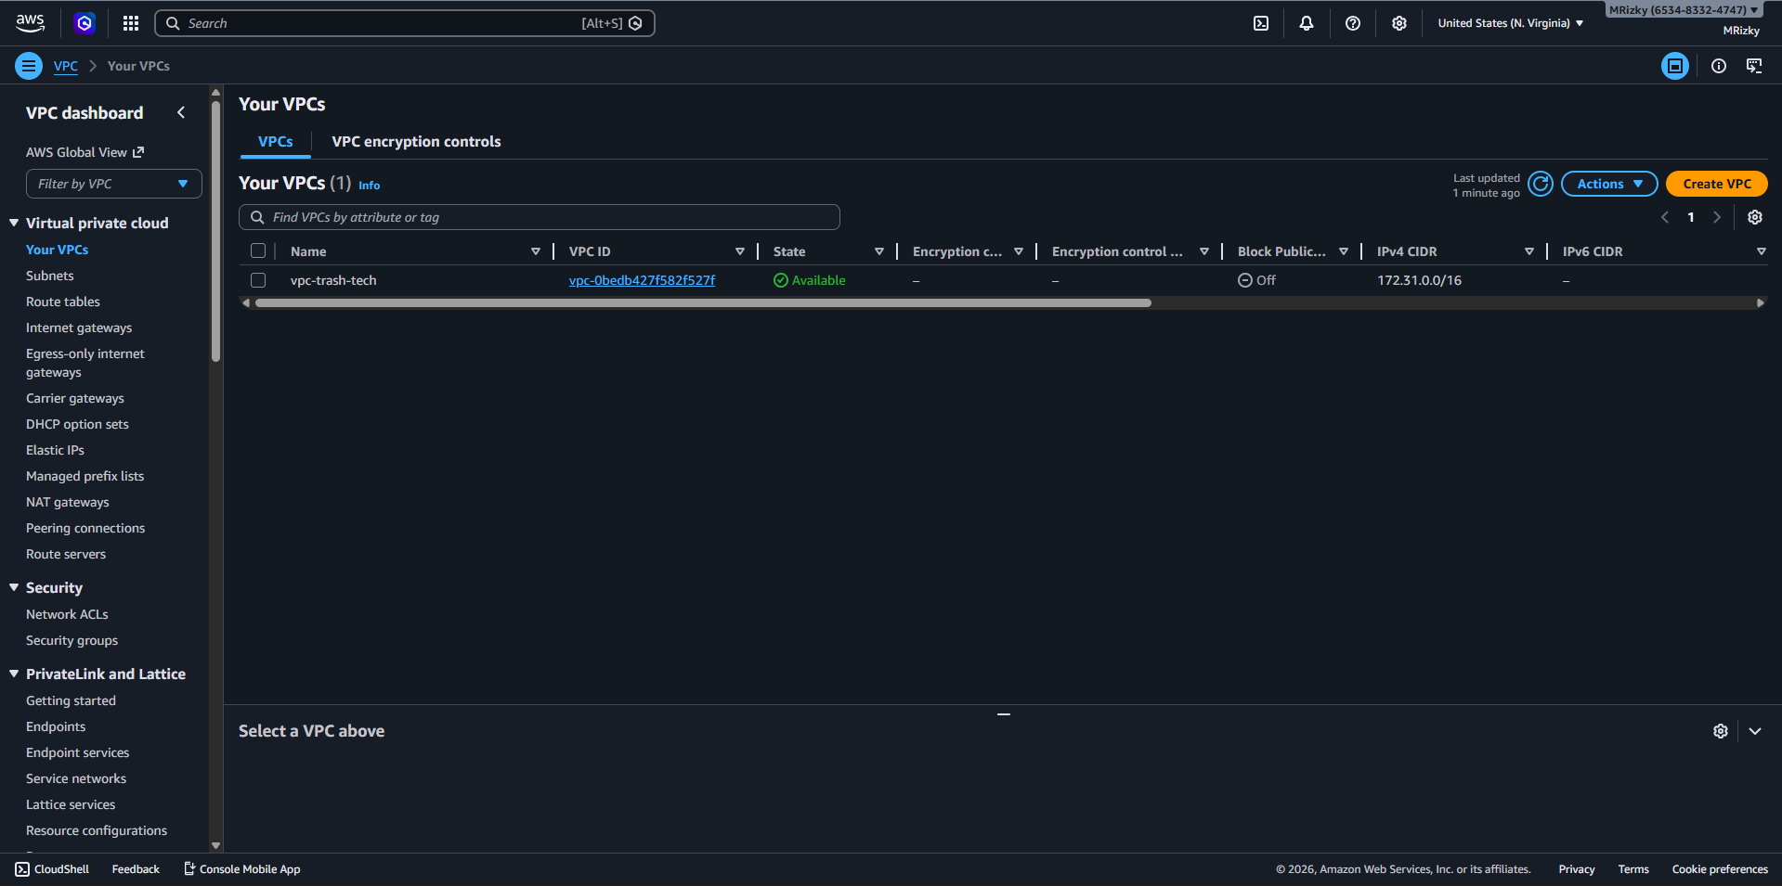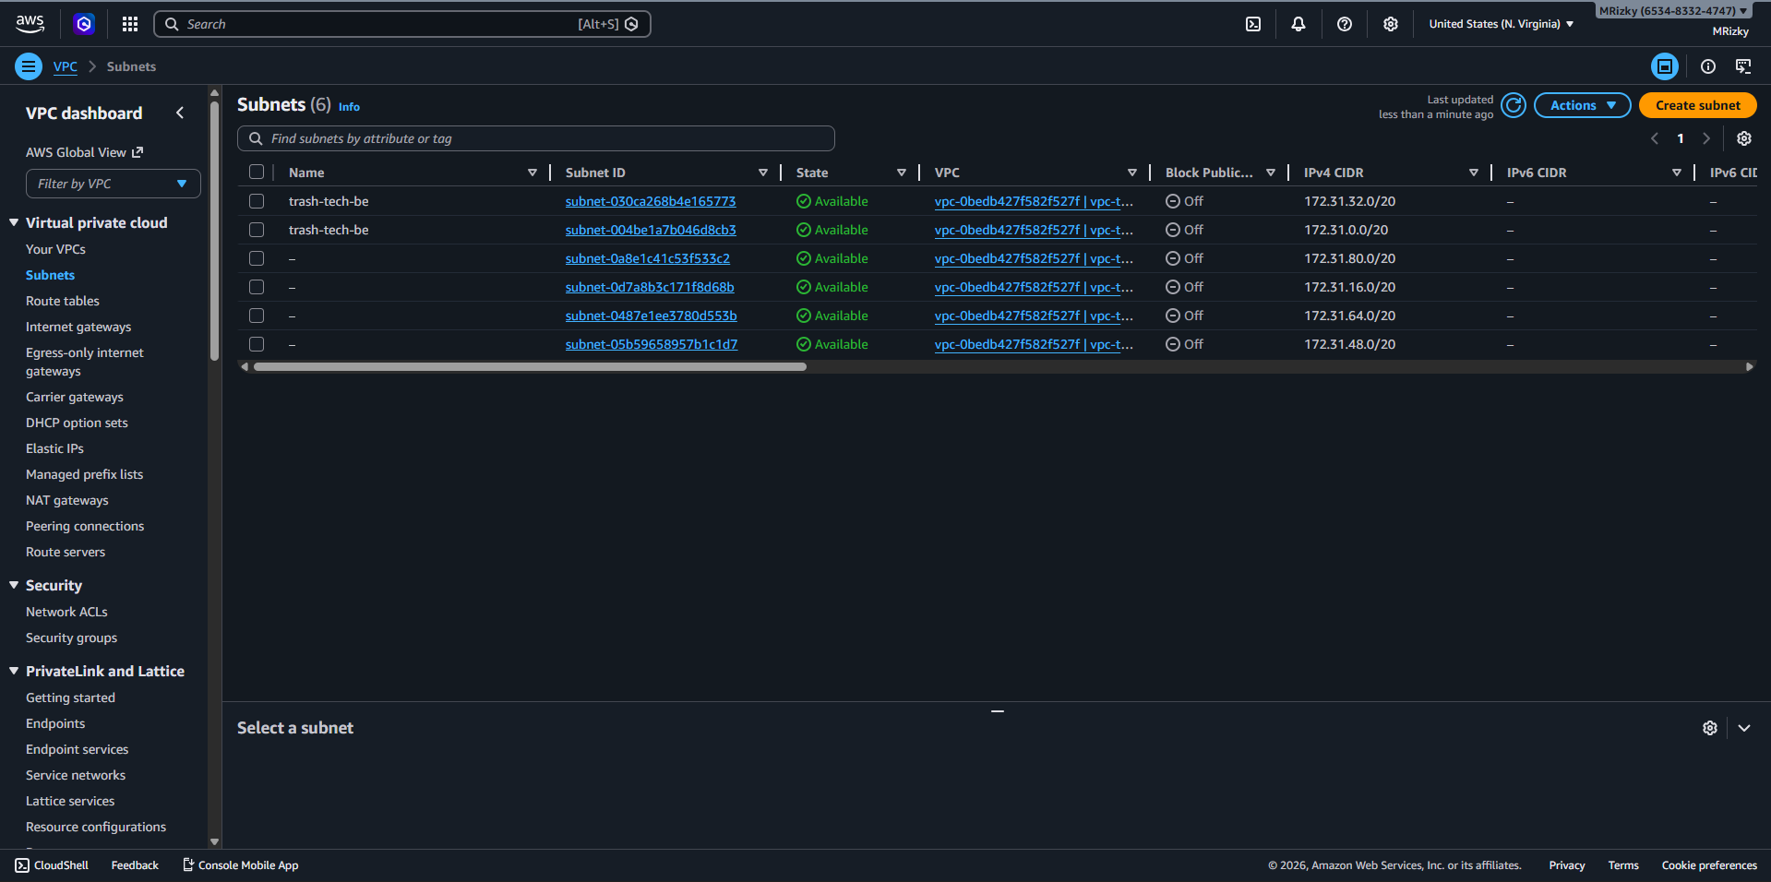
- Server Aplikasi (EC2)
Menggunakan layanan Amazon EC2
- Berfungsi sebagai server utama untuk menjalankan aplikasi backend
- Menjalankan aplikasi menggunakan Node.js sebagai runtime environment
- Menggunakan Docker container untuk menjalankan aplikasi secara terisolasi
- Menerima dan memproses request dari pengguna melalui internet
- Menghubungkan sistem dengan database (RDS) dan storage (S3)
Dalam sistem TrashTech, EC2 digunakan sebagai pusat pemrosesan aplikasi yang menangani seluruh logika sistem, mulai dari menerima laporan pengguna, memproses data, hingga menyimpan dan mengambil data dari layanan cloud lainnya.
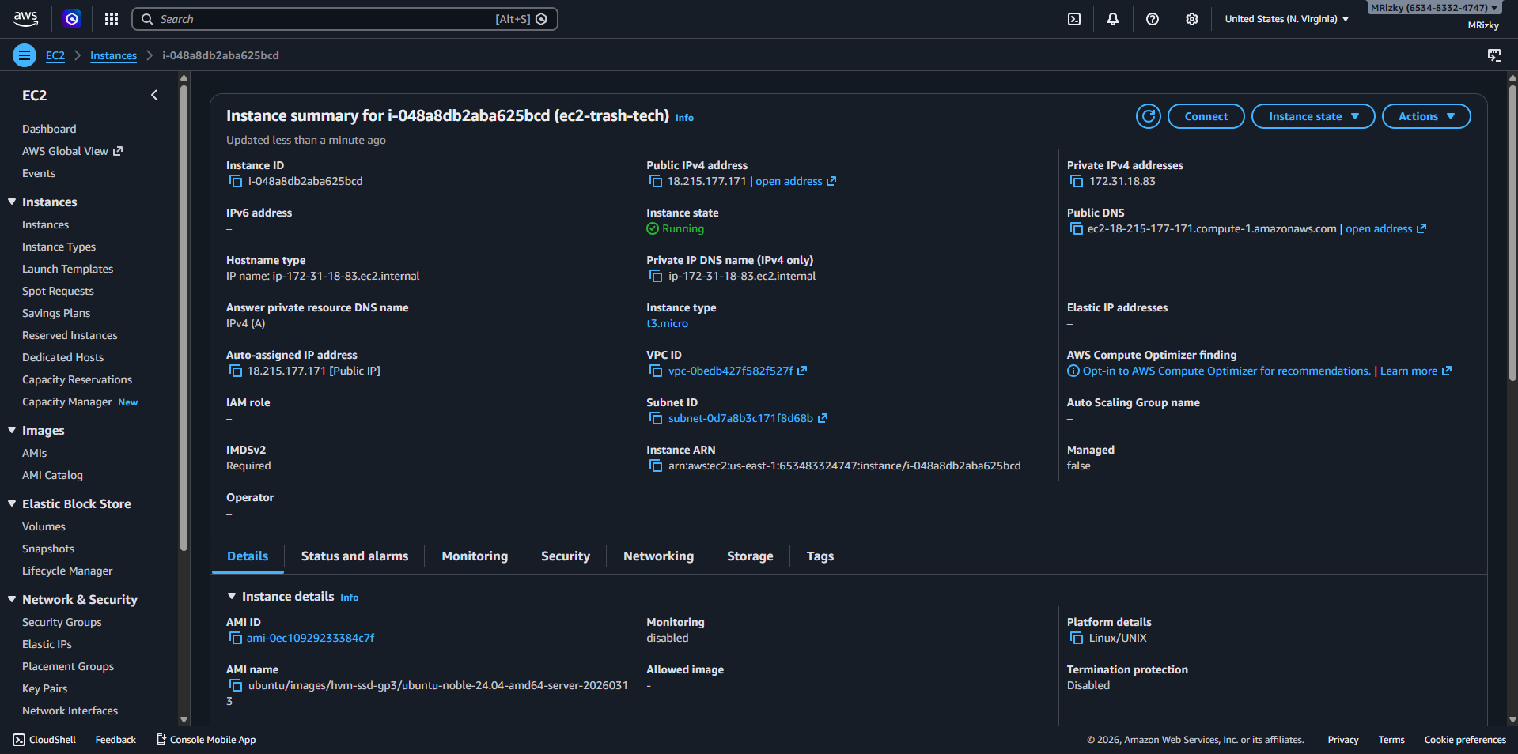
- Database (RDS)
Menggunakan layanan Amazon RDS
- Menggunakan MySQL sebagai sistem manajemen database
- Berfungsi untuk menyimpan seluruh data laporan dari pengguna
- Menyimpan informasi seperti lokasi, deskripsi, kategori, foto, dan status laporan
- Mendukung pengelolaan data secara terstruktur dan terpusat
- Terhubung dengan server aplikasi (EC2) melalui jaringan internal
Dalam sistem TrashTech, RDS digunakan sebagai tempat penyimpanan utama data yang memastikan informasi laporan tersimpan dengan aman, konsisten, dan dapat diakses secara efisien oleh aplikasi.
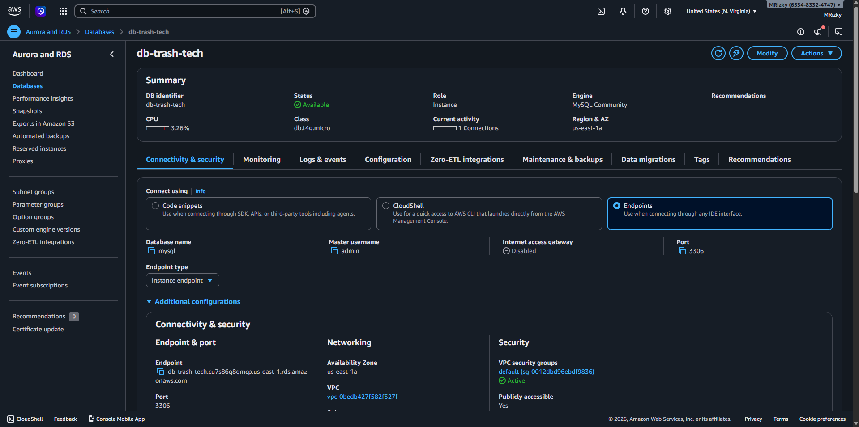
- Storage (S3)|
Menggunakan layanan Amazon S3
- Berfungsi sebagai media penyimpanan file berbasis cloud
- Menyimpan gambar atau foto laporan yang diunggah oleh pengguna
- Mendukung penyimpanan data dalam jumlah besar dengan tingkat durabilitas tinggi
- Menyediakan akses berbasis URL untuk menampilkan gambar di web
- Terintegrasi dengan server aplikasi (EC2) untuk proses upload dan retrieval file
Dalam sistem TrashTech, S3 digunakan untuk menyimpan file gambar laporan secara terpisah dari server aplikasi, sehingga meningkatkan efisiensi penyimpanan dan performa sistem saat mengelola data multimedia.
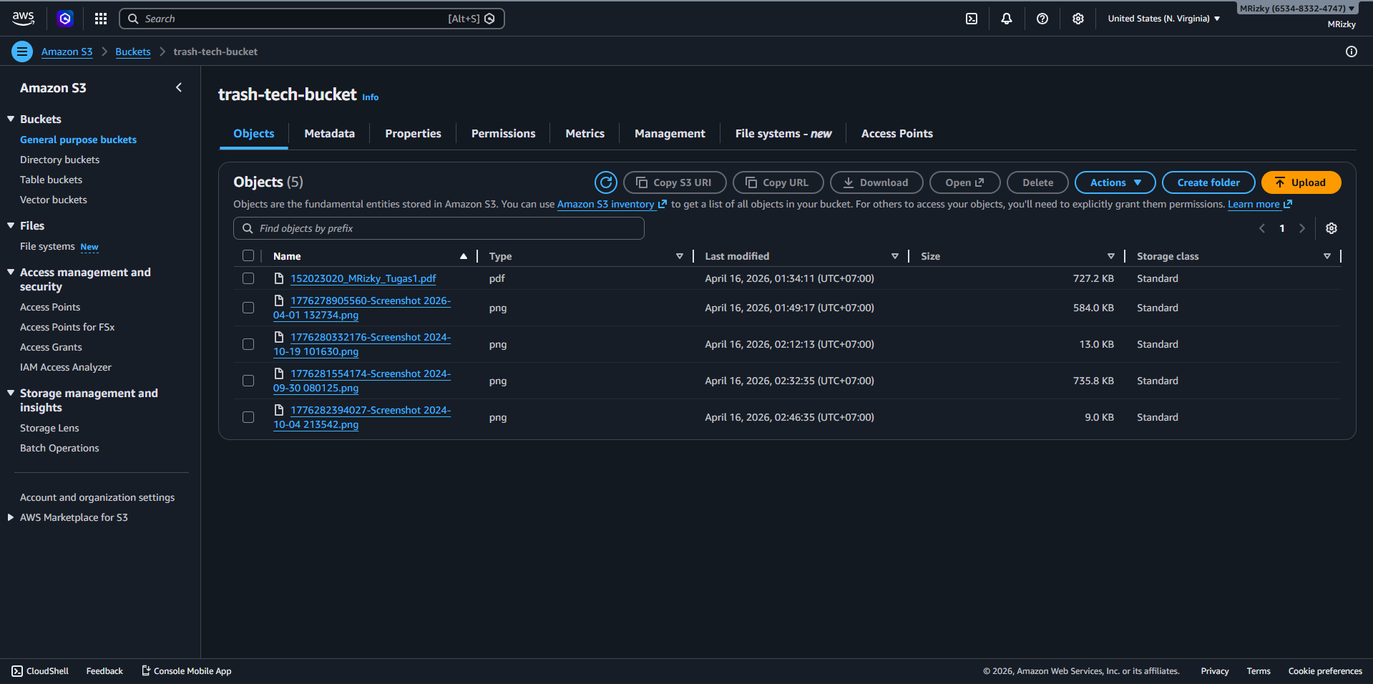
- Internet Gateway
  - Berfungsi sebagai penghubung antara VPC dengan jaringan internet
  - Memungkinkan server aplikasi (EC2) dapat diakses oleh pengguna melalui browser
  - Mendukung komunikasi keluar masuk data dari dan ke internet
Pada sistem TrashTech, Internet Gateway digunakan agar pengguna dapat mengakses aplikasi melalui IP atau domain, serta memungkinkan server EC2 menerima request dan mengirim response melalui internet.
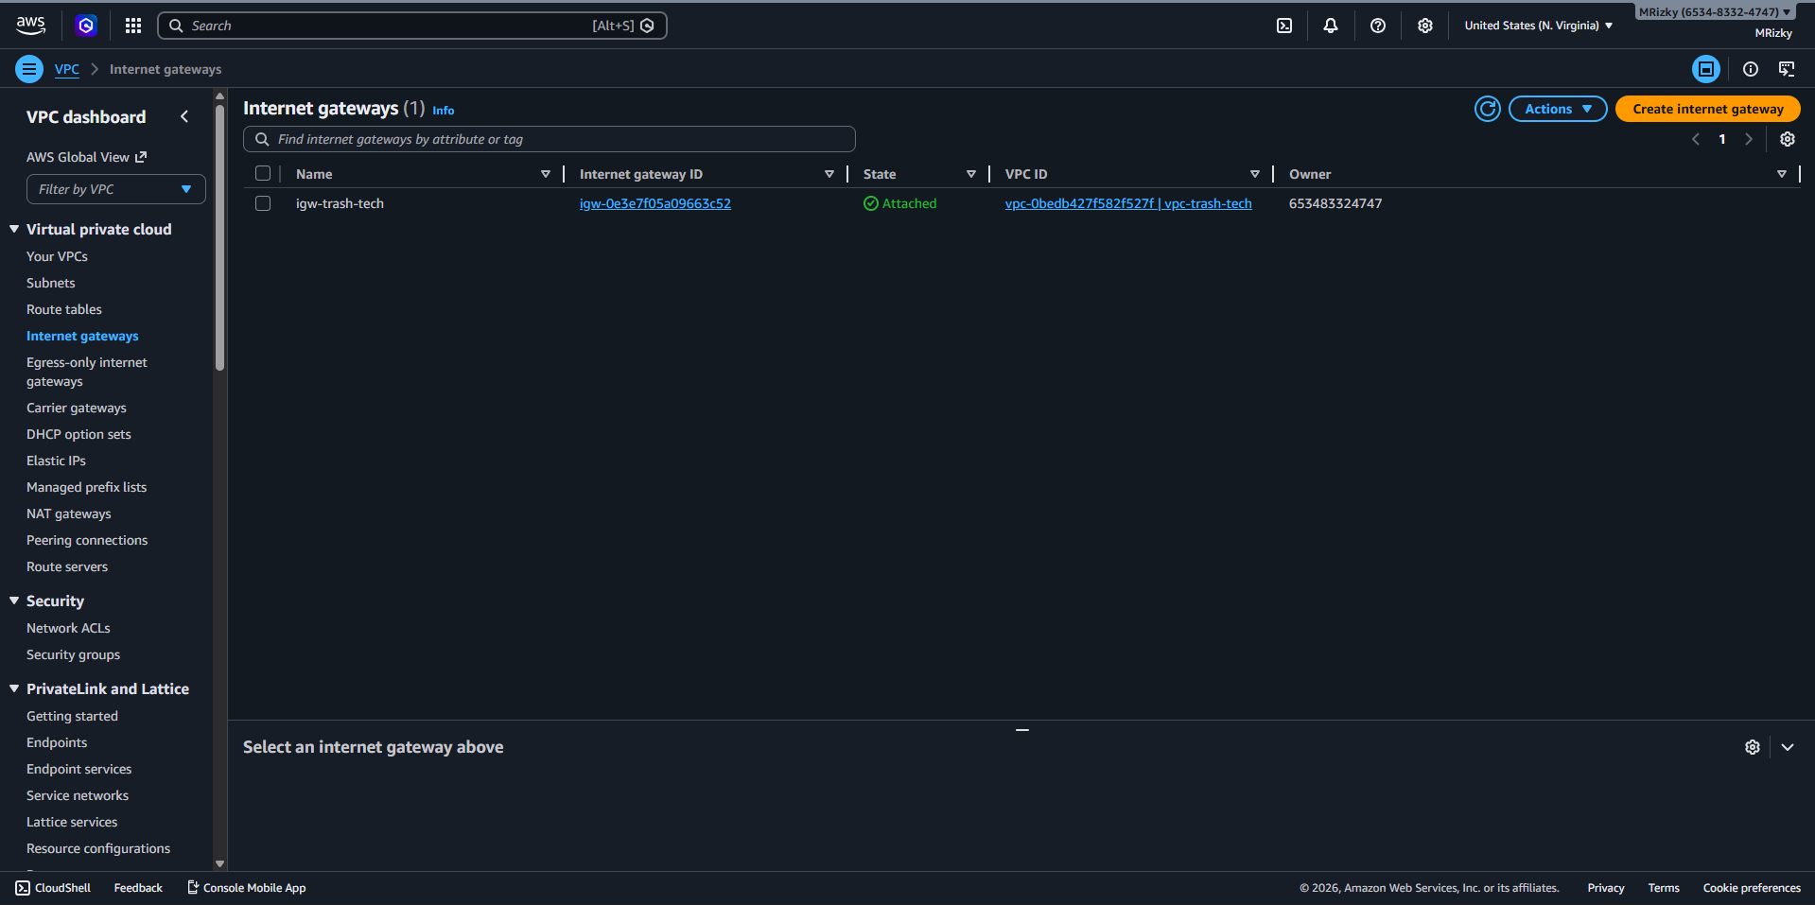

- CI/CD
Menggunakan layanan GitHub Actions
- Berfungsi untuk melakukan proses build dan deployment aplikasi secara otomatis
- Menghubungkan repository GitHub dengan server aplikasi (EC2)
- Melakukan update aplikasi setiap kali terjadi perubahan kode (push)
- Mengurangi proses deployment manual dan meminimalkan kesalahan
- Mendukung integrasi dengan Docker untuk proses build dan run container
Dalam sistem TrashTech, CI/CD digunakan untuk memastikan bahwa setiap perubahan pada kode aplikasi dapat langsung diterapkan ke server secara otomatis, sehingga sistem selalu berjalan dengan versi terbaru secara real-time.
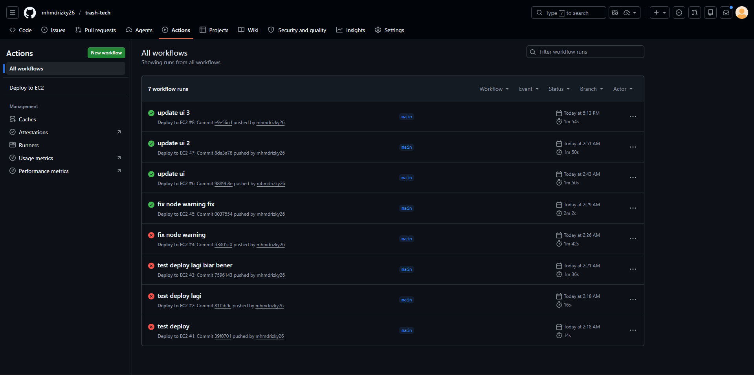

BAB 4
IMPLEMENTASI SISTEM

4.1 Teknologi yang Digunakan
- Backend: Node.js
- Frontend: HTML, CSS, JavaScript
- Database: MySQL
- Container: Docker
4.2 Implementasi Backend
Backend dibuat menggunakan Node.js dengan Express untuk menangani request API seperti:
- POST laporan
- GET data laporan
- Filter berdasarkan kategori
Code Backend
const express = require("express");
const router = express.Router();
const multer = require("multer");
const db = require("../config/db");
const uploadFile = require("../config/s3");

const storage = multer.memoryStorage();
const upload = multer({ storage: storage });

router.post("/", upload.single("foto"), async (req, res) => {
try {
const { lokasi, deskripsi } = req.body;

let foto_url = null;

if (req.file) {
const result = await uploadFile(req.file);
foto_url = result.Location;
}

db.query(
"INSERT INTO reports (lokasi, deskripsi, foto_url) VALUES (?, ?, ?)",
[lokasi, deskripsi, foto_url],
(err) => {
if (err) throw err;
res.json({ message: "Laporan berhasil dikirim" });
}
);
} catch (err) {
res.status(500).send(err.message);
}
});

router.get("/", (req, res) => {
db.query("SELECT * FROM reports ORDER BY created_at DESC", (err, result) => {
if (err) throw err;
res.json(result);
});
});

router.put("/:id", (req, res) => {
const { status } = req.body;

db.query(
"UPDATE reports SET status=? WHERE id=?",
[status, req.params.id],
(err) => {
if (err) throw err;
res.send("Status diperbarui");
}
);
});

module.exports = router;

4.3 Implementasi Frontend
Frontend menyediakan:
- Form input laporan
- Halaman admin
- Tampilan data berbentuk card
Code Utama Halaman Index
<!DOCTYPE html>
<html lang="id">
<head>
<meta charset="UTF-8">
<meta name="viewport" content="width=device-width, initial-scale=1.0">
<title>TrashTech — Sistem Laporan Sampah</title>
</head>
<body>
<nav>
<a class="nav-logo" href="#">Trash<span>Tech</span></a>
<div style="display:flex; gap:0.5rem;">
<a href="laporan.html" class="btn-primary-custom" style="padding:0.6rem 1.3rem; font-size:0.8rem;">Buat Laporan</a>
<a href="admin.html" class="btn-ghost-custom" style="padding:0.6rem 1.3rem; font-size:0.8rem;">Admin</a>
</div>
</nav>
<section class="hero">
<div class="hero-eyebrow">Platform Penanganan Sampah Digital</div>
<h1 class="hero-title">Kota Bersih Dimulai dari <em>Laporan Anda</em></h1>
<p class="hero-sub">Laporkan titik sampah di sekitar Anda dengan mudah. Tim kami siap menindaklanjuti setiap laporan secara transparan dan terukur.</p>
<div class="hero-actions">
<a href="laporan.html" class="btn-primary-custom">
<svg width="16" height="16" viewBox="0 0 24 24" fill="none" stroke="currentColor" stroke-width="2"><path d="M12 5v14M5 12l7 7 7-7"/></svg>
Mulai Melapor
</a>
<a href="admin.html" class="btn-ghost-custom">
<svg width="16" height="16" viewBox="0 0 24 24" fill="none" stroke="currentColor" stroke-width="2"><rect x="3" y="3" width="7" height="7"/><rect x="14" y="3" width="7" height="7"/><rect x="3" y="14" width="7" height="7"/><rect x="14" y="14" width="7" height="7"/></svg>
Dashboard Admin
</a>
</div>
</section>
<div class="stats-bar">
<div class="stat-item">
<div class="stat-num">247</div>
<div class="stat-label">Laporan Masuk</div>
</div>
<div class="stat-item">
<div class="stat-num">189</div>
<div class="stat-label">Berhasil Ditangani</div>
</div>
<div class="stat-item">
<div class="stat-num">32</div>
<div class="stat-label">Sedang Diproses</div>
</div>
<div class="stat-item">
<div class="stat-num">96%</div>
<div class="stat-label">Tingkat Respons</div>
</div>
</div>
<div class="feature-strip">
<div class="feature-cell">
<div class="feature-number">01</div>
<div class="feature-title">Lapor dengan Mudah</div>
<div class="feature-desc">Isi formulir singkat dengan foto dan lokasi. Laporan Anda langsung masuk ke sistem kami secara real-time.</div>
</div>
<div class="feature-cell">
<div class="feature-number">02</div>
<div class="feature-title">Pantau Status</div>
<div class="feature-desc">Setiap laporan dapat dipantau statusnya — mulai dari diterima, diproses, hingga selesai ditangani.</div>
</div>
<div class="feature-cell">
<div class="feature-number">03</div>
<div class="feature-title">Tindak Lanjut Terukur</div>
<div class="feature-desc">Tim admin mengelola dan memperbarui status laporan secara langsung melalui dashboard yang terintegrasi.</div>
</div>
</div>
<footer>
<p>TrashTech &mdash; Sistem Laporan Sampah Digital</p>
<p>Bersama Menjaga Kebersihan Lingkungan</p>
</footer>
</body>
</html>

Code Utama Halaman Laporan
<!DOCTYPE html>
<html lang="id">
<head>
<meta charset="UTF-8">
<meta name="viewport" content="width=device-width, initial-scale=1.0">
<title>Buat Laporan — TrashTech</title>
</head>
<body>
<nav>
<a class="nav-logo" href="index.html">Trash<span>Tech</span></a>
<a class="nav-back" href="index.html">
<svg width="14" height="14" viewBox="0 0 24 24" fill="none" stroke="currentColor" stroke-width="2"><path d="M19 12H5M12 19l-7-7 7-7"/></svg>
Kembali
</a>
</nav>
<div class="page-wrapper">
<div class="panel-left">
<div class="panel-eyebrow">Pelaporan Warga</div>
<h1 class="panel-title">Buat <em>Laporan</em> Sampah Baru</h1>
<p class="panel-desc">Bantu kami menjaga kebersihan lingkungan dengan melaporkan titik sampah yang perlu ditangani.</p>

<div class="panel-steps">
<div class="step">
<div class="step-num">1</div>
<div class="step-text">Tentukan lokasi tepat tempat sampah ditemukan</div>
</div>
<div class="step">
<div class="step-num">2</div>
<div class="step-text">Deskripsikan kondisi dan jenis sampah secara singkat</div>
</div>
<div class="step">
<div class="step-num">3</div>
<div class="step-text">Unggah foto sebagai dokumentasi visual</div>
</div>
<div class="step">
<div class="step-num">4</div>
<div class="step-text">Laporan akan ditindaklanjuti dalam 1x24 jam</div>
</div>
</div>
</div>
<div class="panel-right">
<div class="form-header">
<h2>Formulir Laporan</h2>
<p>Lengkapi seluruh informasi berikut dengan benar</p>
<div class="form-divider"></div>
</div>

<form id="form">
<div class="field-group">
<label class="field-label" for="lokasi">Lokasi</label>
<input class="field-input" id="lokasi" name="lokasi" type="text" placeholder="Contoh: Jl. Sudirman No. 12, RT 03 RW 05" required>
</div>
<div class="field-group">
<label class="field-label" for="deskripsi">Deskripsi</label>
<textarea class="field-textarea" id="deskripsi" name="deskripsi" placeholder="Jelaskan kondisi, jenis sampah, dan perkiraan volume..."></textarea>
</div>
<div class="field-group">
<label class="field-label">Foto Dokumentasi</label>
<div class="upload-zone">
<input type="file" name="foto" accept="image/*">
<div class="upload-icon">
<svg width="18" height="18" viewBox="0 0 24 24" fill="none" stroke="#52b788" stroke-width="2"><rect x="3" y="3" width="18" height="18" rx="2"/><circle cx="8.5" cy="8.5" r="1.5"/><path d="M21 15l-5-5L5 21"/></svg>
</div>
<div class="upload-text">Klik untuk memilih foto</div>
<div class="upload-hint">JPG, PNG, atau WEBP — maks. 10 MB</div>
</div>
</div>

<button type="submit" class="btn-submit">
<svg width="16" height="16" viewBox="0 0 24 24" fill="none" stroke="currentColor" stroke-width="2"><path d="M22 2L11 13M22 2l-7 20-4-9-9-4 20-7z"/></svg>
Kirim Laporan
</button>
</form>
</div>
</div>
<div class="toast-custom" id="toast">
<div class="toast-dot"></div>
<span>Laporan berhasil dikirim. Terima kasih!</span>
</div>

<script>
document.getElementById("form").onsubmit = async (e) => {
e.preventDefault();
const formData = new FormData(e.target);
await fetch("/reports", {
method: "POST",
body: formData
});
const toast = document.getElementById("toast");
toast.classList.add("show");
setTimeout(() => toast.classList.remove("show"), 3500);
e.target.reset();
};
// Update upload label on file select
const fileInput = document.querySelector('input[type="file"]');
const uploadText = document.querySelector('.upload-text');
fileInput.addEventListener('change', (e) => {
if (e.target.files.length) {
uploadText.textContent = e.target.files[0].name;
uploadText.style.color = '#2d6a4f';
uploadText.style.fontWeight = '500';
}
});
</script>
</body>
</html>

Code Utama Halaman Admin
<!DOCTYPE html>
<html lang="id">
<head>
<meta charset="UTF-8">
<meta name="viewport" content="width=device-width, initial-scale=1.0">
<title>Admin Dashboard — TrashTech</title>
</head>
<body>
<!-- Sidebar -->
<aside class="sidebar">
<a class="sidebar-logo" href="index.html">Trash<span>Tech</span></a>
<div class="sidebar-tagline">Admin Dashboard</div>

<div class="sidebar-section">Menu</div>
<nav class="sidebar-nav">
<a class="nav-item active" href="#">
<svg width="15" height="15" viewBox="0 0 24 24" fill="none" stroke="currentColor" stroke-width="1.8"><rect x="3" y="3" width="7" height="7"/><rect x="14" y="3" width="7" height="7"/><rect x="3" y="14" width="7" height="7"/><rect x="14" y="14" width="7" height="7"/></svg>
Data Laporan
</a>
</nav>
<div class="sidebar-footer">
<a href="index.html">
<svg width="14" height="14" viewBox="0 0 24 24" fill="none" stroke="currentColor" stroke-width="1.8"><path d="M19 12H5M12 19l-7-7 7-7"/></svg>
Kembali ke Beranda
</a>
</div>
</aside>
<!-- Main -->
<div class="main">

<div class="topbar">
<div class="topbar-title">Data Laporan</div>
<div class="topbar-right">
<span class="badge-live">
<span class="dot-pulse"></span>
Live
</span>
</div>
</div>
<div class="content">
<!-- Summary row -->
<div class="summary-row" id="summary-row">
<div class="summary-card">
<div class="summary-label">Total Laporan</div>
<div class="summary-num skeleton" style="height:2.2rem; width:60px;">&nbsp;</div>
</div>
<div class="summary-card">
<div class="summary-label">Menunggu</div>
<div class="summary-num skeleton" style="height:2.2rem; width:40px;">&nbsp;</div>
</div>
<div class="summary-card">
<div class="summary-label">Diproses</div>
<div class="summary-num skeleton" style="height:2.2rem; width:40px;">&nbsp;</div>
</div>
<div class="summary-card">
<div class="summary-label">Selesai</div>
<div class="summary-num skeleton" style="height:2.2rem; width:40px;">&nbsp;</div>
</div>
</div>
<!-- Reports -->
<div class="section-header">
<div class="section-title">Semua Laporan</div>
<div class="filter-tabs" id="filter-tabs">
<button class="filter-tab active" data-filter="semua">Semua</button>
<button class="filter-tab" data-filter="menunggu">Menunggu</button>
<button class="filter-tab" data-filter="diproses">Diproses</button>
<button class="filter-tab" data-filter="selesai">Selesai</button>
</div>
</div>
<div id="data"></div>

</div>
</div>
<script>
let allData = [];
let currentFilter = 'semua';
function getStatusClass(status) {
const s = (status || '').toLowerCase();
if (s === 'diproses') return 'diproses';
if (s === 'selesai') return 'selesai';
return 'menunggu';
}
function getStatusLabel(status) {
const s = (status || '').toLowerCase();
if (s === 'diproses') return 'Diproses';
if (s === 'selesai') return 'Selesai';
return 'Menunggu';
}
function renderSummary(data) {
const total = data.length;
const menunggu = data.filter(d => getStatusClass(d.status) === 'menunggu').length;
const diproses = data.filter(d => getStatusClass(d.status) === 'diproses').length;
const selesai = data.filter(d => getStatusClass(d.status) === 'selesai').length;
document.getElementById('summary-row').innerHTML = `
<div class="summary-card">
<div class="summary-label">Total Laporan</div>
<div class="summary-num">${total}</div>
<div class="summary-sub">Semua masukan</div>
</div>
<div class="summary-card">
<div class="summary-label">Menunggu</div>
<div class="summary-num">${menunggu}</div>
<div class="summary-sub">Belum diproses</div>
</div>
<div class="summary-card">
<div class="summary-label">Diproses</div>
<div class="summary-num">${diproses}</div>
<div class="summary-sub">Sedang ditangani</div>
</div>
<div class="summary-card">
<div class="summary-label">Selesai</div>
<div class="summary-num">${selesai}</div>
<div class="summary-sub">Telah ditangani</div>
</div>
`;
}
function renderData(data) {
const filtered = currentFilter === 'semua'
? data
: data.filter(d => getStatusClass(d.status) === currentFilter);

if (!filtered.length) {
document.getElementById("data").innerHTML = `
<div class="empty-state">
<svg width="48" height="48" viewBox="0 0 24 24" fill="none" stroke="#2d6a4f" stroke-width="1.5"><path d="M3 3h18M3 9h18M3 15h18M3 21h18"/></svg>
<div class="empty-title">Tidak ada laporan</div>
<div class="empty-desc">Belum ada laporan dengan status ini.</div>
</div>
`;
return;
}
const html = filtered.map((d, i) => {
const sc = getStatusClass(d.status);
const sl = getStatusLabel(d.status);
const photoHTML = d.foto_url
? `<a class="card-photo" href="${d.foto_url}" title="Lihat foto asli"><img src="${d.foto_url}" alt="Foto laporan"/></a>`
: `<div class="photo-placeholder"><svg width="24" height="24" viewBox="0 0 24 24" fill="none" stroke="#b0bdb6" stroke-width="1.5"><rect x="3" y="3" width="18" height="18" rx="2"/><circle cx="8.5" cy="8.5" r="1.5"/><path d="M21 15l-5-5L5 21"/></svg></div>`;
return `
<div class="report-card" style="animation-delay:${i * 0.04}s">
<div class="card-inner">
<div class="status-stripe ${sc}"></div>
<div class="card-photo">${photoHTML}</div>
<div class="card-body">
<div class="card-loc">${d.lokasi || 'Lokasi tidak diketahui'}</div>
<div class="card-desc">${d.deskripsi || 'Tidak ada deskripsi.'}</div>
</div>
<div class="card-status-col">
<span class="status-badge ${sc}">${sl}</span>
</div>
<div class="card-actions">
<button class="action-btn btn-proses" onclick="update(${d.id}, 'diproses')">Proses</button>
<button class="action-btn btn-selesai" onclick="update(${d.id}, 'selesai')">Selesai</button>
</div>
</div>
</div>
`;
}).join('');
document.getElementById("data").innerHTML = `<div class="reports-list">${html}</div>`;
}

async function loadData() {
try {
const res = await fetch("/reports");
allData = await res.json();
renderSummary(allData);
renderData(allData);
} catch (err) {
document.getElementById("data").innerHTML = `
<div class="empty-state">
<svg width="48" height="48" viewBox="0 0 24 24" fill="none" stroke="#c94040" stroke-width="1.5"><circle cx="12" cy="12" r="10"/><path d="M12 8v4M12 16h.01"/></svg>
<div class="empty-title">Gagal memuat data</div>
<div class="empty-desc">Pastikan server berjalan dan coba refresh halaman.</div>
</div>
`;
}
}
async function update(id, status) {
await fetch("/reports/" + id, {
method: "PUT",
headers: { "Content-Type": "application/json" },
body: JSON.stringify({ status })
});
loadData();
}
// Filter tabs
document.getElementById('filter-tabs').addEventListener('click', (e) => {
if (!e.target.classList.contains('filter-tab')) return;
document.querySelectorAll('.filter-tab').forEach(t => t.classList.remove('active'));
e.target.classList.add('active');
currentFilter = e.target.dataset.filter;
renderData(allData);
});
loadData();
</script>
</body>
</html>
4.4 Integrasi S3
File gambar:
- Diupload ke S3
- Disimpan sebagai URL di database
- Ditampilkan kembali di frontend
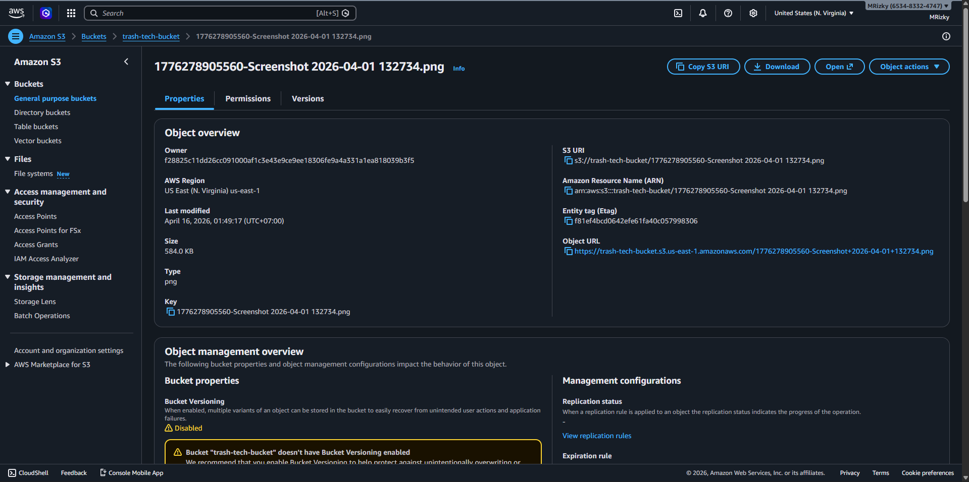
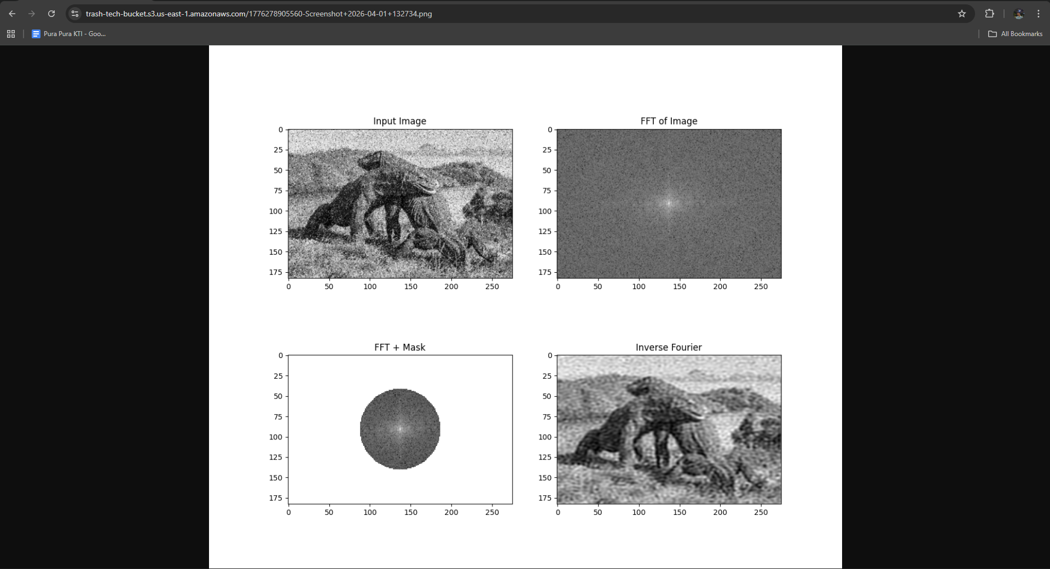
4.5 Deployment
Aplikasi dideploy ke EC2 menggunakan Docker dengan proses:
- Build image
- Run container
- Mapping port

Code Dockerfile
FROM node:18

WORKDIR /app
COPY package.json .
RUN npm install

COPY . .

EXPOSE 3000

CMD ["node", "server.js"]
4.6 CI/CD
Setiap perubahan kode:
- Dikirim ke GitHub
- GitHub Actions otomatis deploy ke server

Code deploy.yml
name: Deploy to EC2

on:
push:
branches: ["main"]

env:
FORCE_JAVASCRIPT_ACTIONS_TO_NODE24: true

jobs:
deploy:
runs-on: ubuntu-latest

steps:
- name: Checkout code
uses: actions/checkout@v4

- name: Deploy via SSH
uses: appleboy/ssh-action@v1.0.3
with:
host: ${{ secrets.EC2_HOST }}
username: ubuntu
key: ${{ secrets.EC2_KEY }}
script: |
if [ ! -d "trash-tech" ]; then
git clone https://github.com/mhmdrizky26/trash-tech.git
fi

cd trash-tech
git pull

# stop & remove ALL containers
sudo docker ps -q | xargs -r sudo docker stop
sudo docker ps -aq | xargs -r sudo docker rm

# build & run
sudo docker build -t trash-tech .
sudo docker run -d -p 80:3000 --name trash-tech trash-tech

BAB 5
PENGUJIAN SISTEM
5.1 Pengujian Fungsional
Fitur | Hasil
Input laporan | 
Upload gambar | 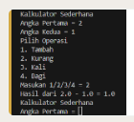
Simpan database | 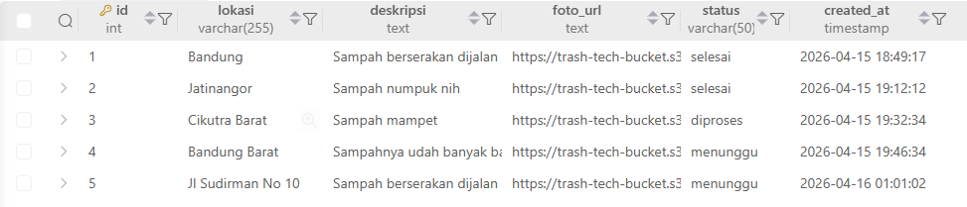
Filter data | 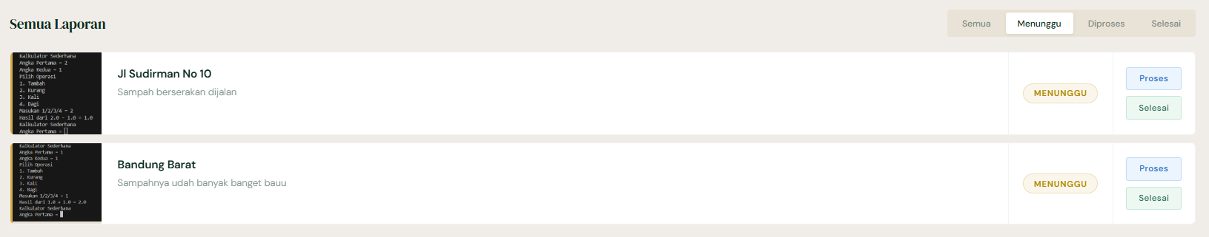  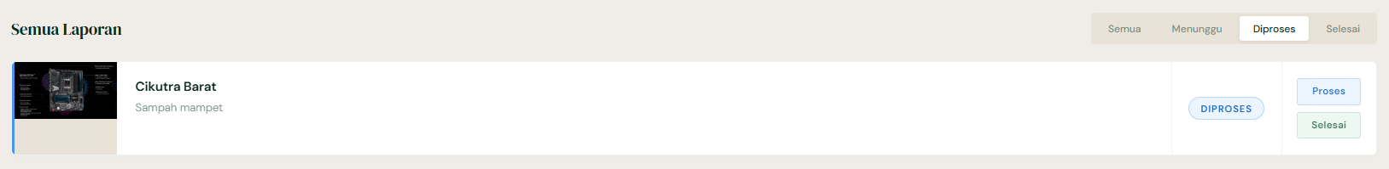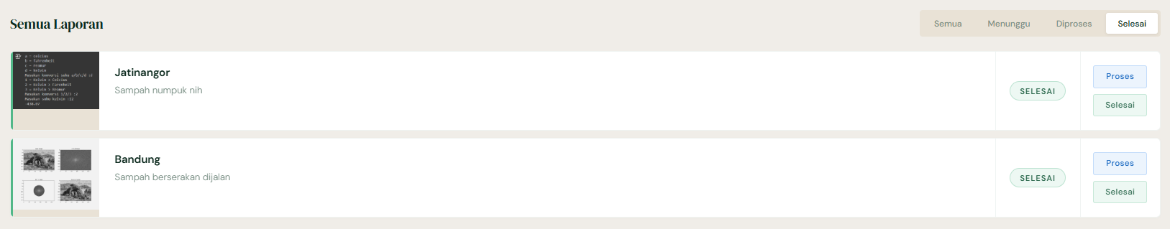

5.2 Pengujian Cloud
- EC2: berjalan dengan baik
  - Bisa SSH
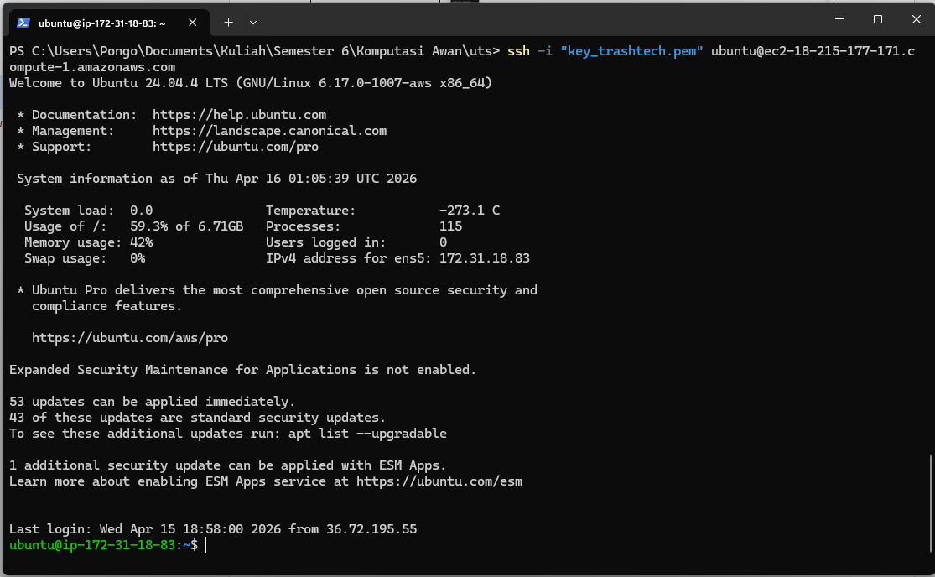
  - Bisa dibuka IP PUBLIC
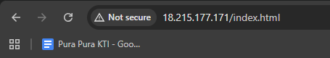

- RDS: koneksi stabil
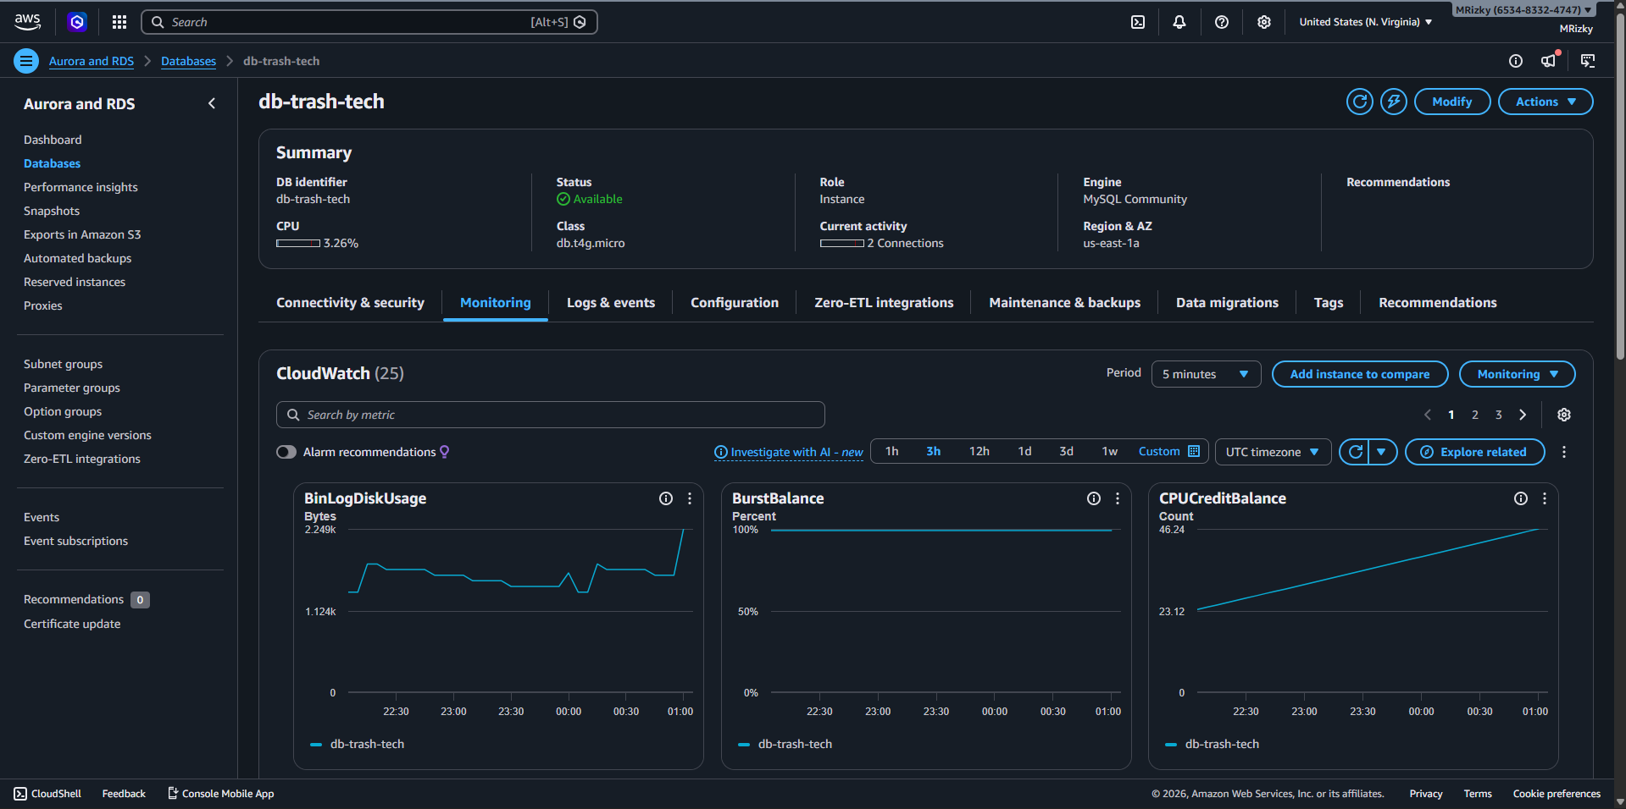
- S3: upload berhasil
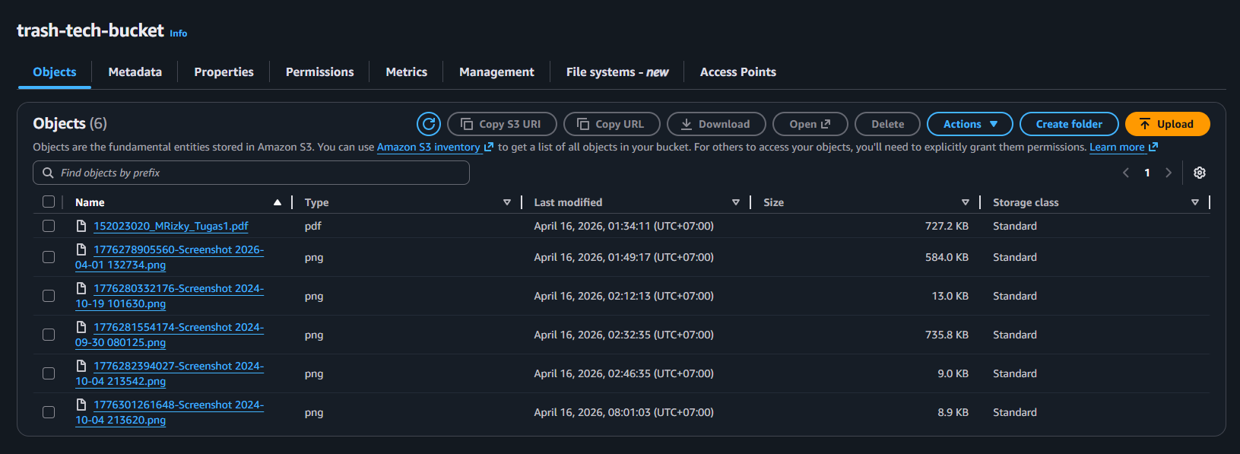

BAB 6
KESIMPULAN DAN SARAN

6.1 Kesimpulan
Berdasarkan hasil perancangan, implementasi, dan pengujian yang telah dilakukan, dapat disimpulkan bahwa sistem TrashTech berhasil dibangun sebagai solusi pelaporan dan pengelolaan persampahan berbasis web dengan memanfaatkan teknologi komputasi awan (cloud computing).
Sistem ini mengintegrasikan beberapa layanan cloud, yaitu server aplikasi menggunakan Amazon EC2, database menggunakan Amazon RDS, serta penyimpanan file menggunakan Amazon S3. Dengan arsitektur tersebut, sistem mampu mengelola data secara terpusat, aman, dan dapat diakses secara real-time melalui jaringan internet.
Dari sisi fungsionalitas, sistem TrashTech telah mampu memenuhi kebutuhan utama, yaitu memfasilitasi masyarakat dalam melakukan pelaporan sampah secara digital dengan menyertakan informasi lokasi, deskripsi, dan bukti gambar. Selain itu, sistem juga menyediakan fitur monitoring bagi admin untuk melihat, mengelola, serta memperbarui status laporan secara sistematis. Fitur tambahan seperti kategori dan filter laporan turut meningkatkan efisiensi dalam pengelompokan dan pengambilan keputusan.
Implementasi teknologi seperti Node.js sebagai backend, Docker sebagai containerization, serta integrasi CI/CD menggunakan GitHub Actions memberikan kemudahan dalam proses pengembangan, deployment, dan pemeliharaan sistem. Hal ini membuat sistem lebih fleksibel, mudah dikembangkan, dan dapat diperbarui secara otomatis tanpa mengganggu layanan yang sedang berjalan.
Secara keseluruhan, sistem TrashTech mampu memberikan solusi yang lebih efektif dan efisien dibandingkan metode pelaporan konvensional. Sistem ini tidak hanya meningkatkan kecepatan dan akurasi pelaporan, tetapi juga mendukung transparansi serta pengelolaan data yang lebih terstruktur. Dengan demikian, TrashTech berpotensi untuk dikembangkan lebih lanjut sebagai bagian dari implementasi konsep smart city dalam pengelolaan lingkungan berbasis teknologi.
6.2 Saran
- Menambahkan sistem login
- Integrasi dengan peta (Google Maps)
- Notifikasi real-time

LAMPIRAN

- Tampilan Halaman Utama

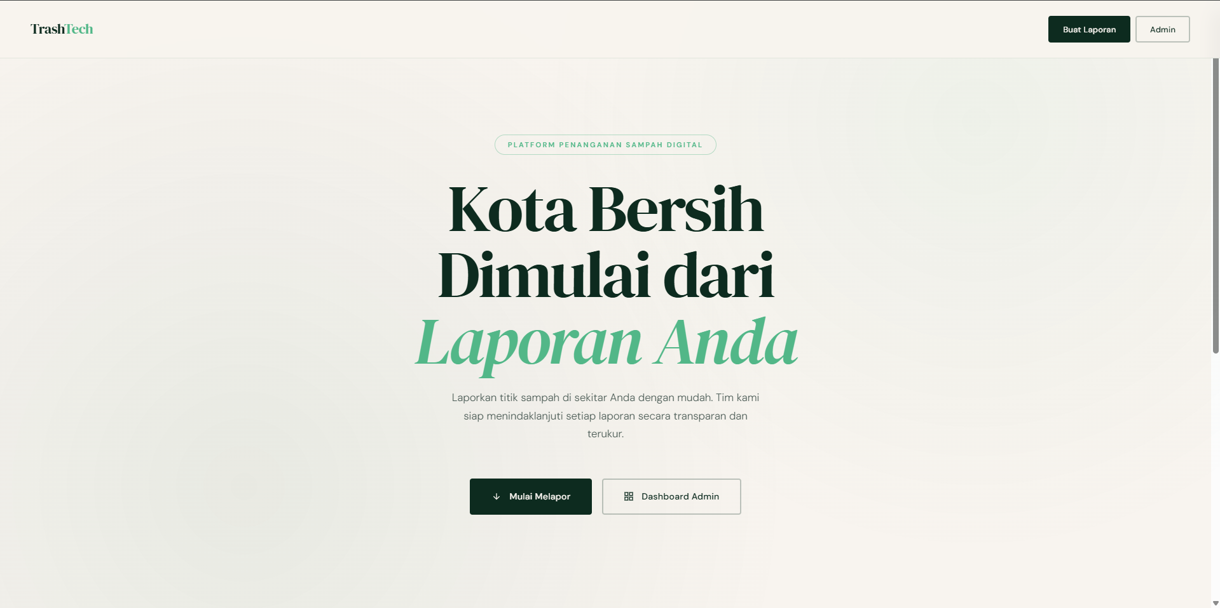
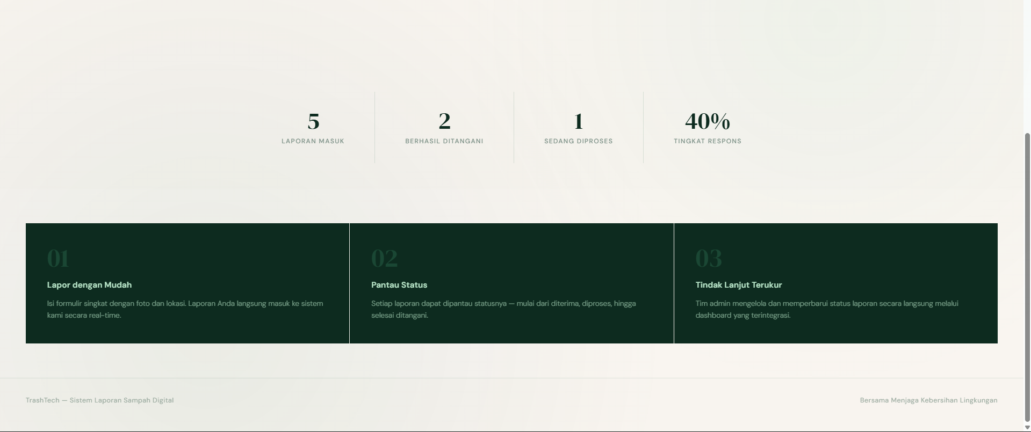

- Tampilan Halaman Laporan

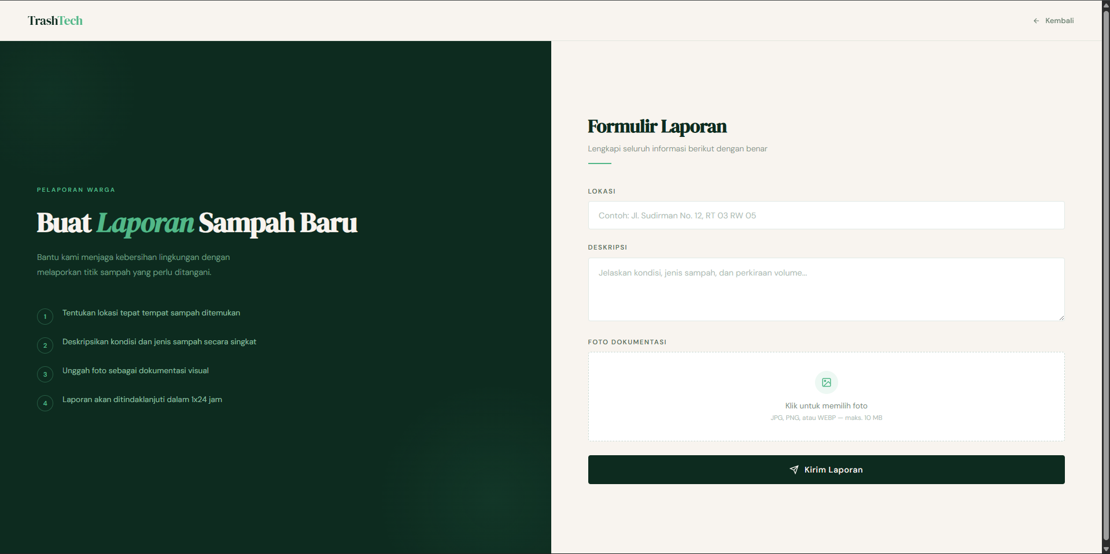

- Tampilan Halaman Admin

